Faculdade de Informática e Administração Paulista - FIAP

Projeto Bayer – Documentação de Banco de Dados – Sniper Contractor

Vinícius Felix – RM81247

Jhoe Nascimento Sá – RM81525

André Nagamine – RM79776

Sistemas de Informação

2º SIT

2019

São Paulo
2019

Índice

1.0 – Definição e Justificativa de SGBD 03
2.0 – Projeto de Banco de Dados 04
3.0 – Dicionário de Dados (DD) 11

- Definição e Justificativa de SGBD

Visando desempenho e maior escalabilidade do projeto, foi tomada a decisão de uso do SGBD Relaconal Oracle Express Edition 18XE. A decisão foi tomada observando o nível de habilidade e a familiaridade dos integrantes do grupo em relação a operação deste SGBD. Com os integrantes produzindo rapidamente e de forma consistente modelos DDL neste sistema, foi definido um acordo unânime para escolha do SGBD, o principal foco para a decisão foi o balanceamento entre Produtividade X Tempo de Entrega.

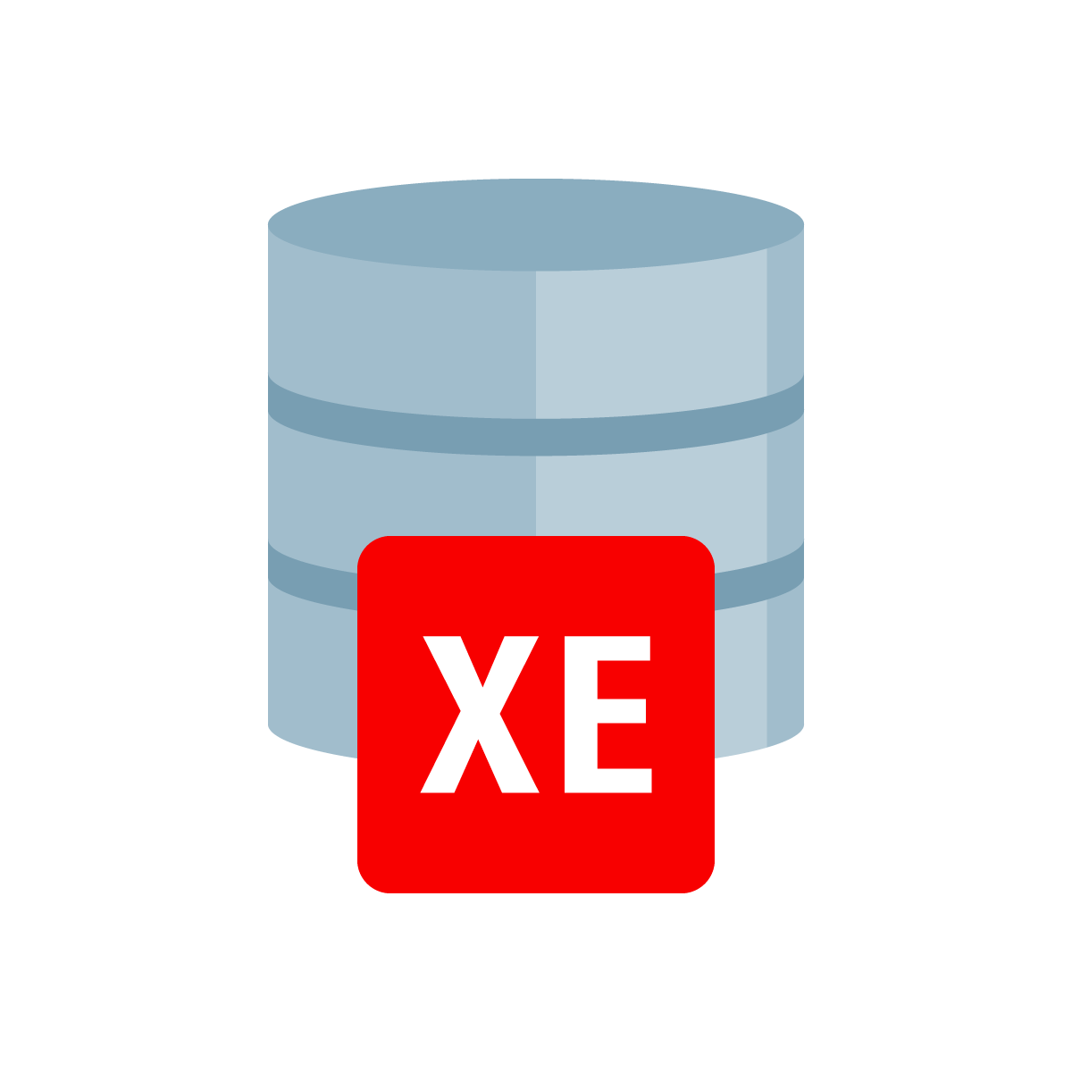

- Projeto de Banco de Dados

Para este projeto, será desenvolvido o projeto de banco de dados baseado no modelo de Heuser, dividido em três etapas: Modelo Conceitual (DER), Modelo Lógico (MER), Modelo Físico (DDLs).

  - Modelo Conceitual

Para esta fase, foi modelado o Diagrama de Entidade e Relacionamento (DER) que representa de forma gráfica as regras de negócio previamente definidas no início do projeto.

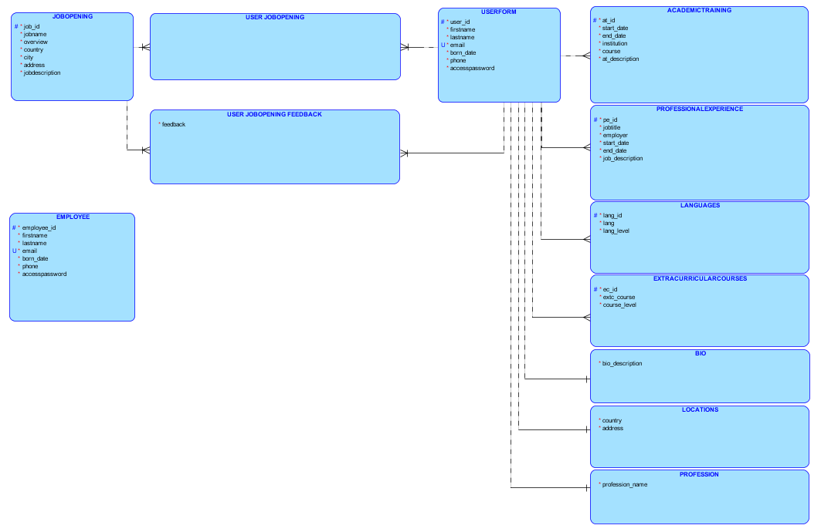

  - Modelo Lógico

Para esta fase, foi gerado a partir do diagarama, o modelo lógico pelo Modelo Entitade Relacionamento (MER), com suas CONSTRAINTS e definiçoes para a implantação do modelo físico.

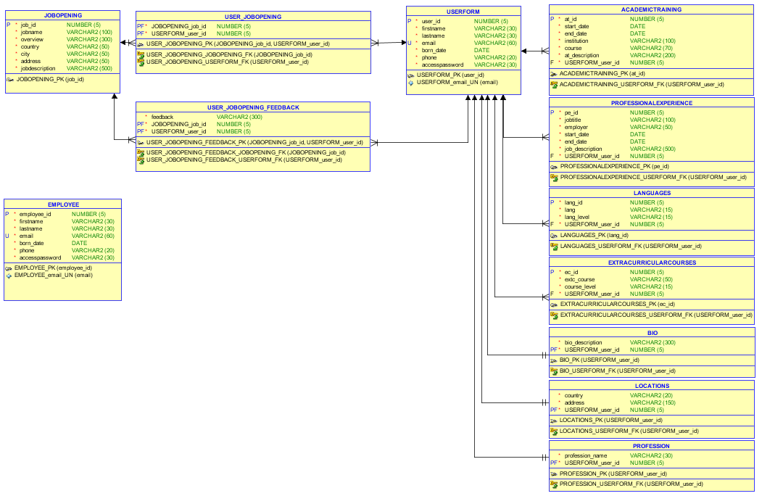

  - Modelo Físico

Para esta fase, foi construído o DDL com base no MER apresentado na seção anterior. Para fins de documentação, cada tabela e suas respectivas constraints e sequences foram separadas em pequenos blocos.

2.3.1 USERFORM:

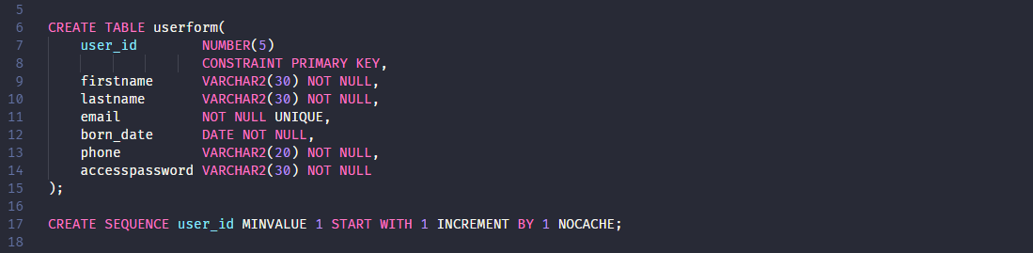

2.3.2 ACADEMICTRAINING:

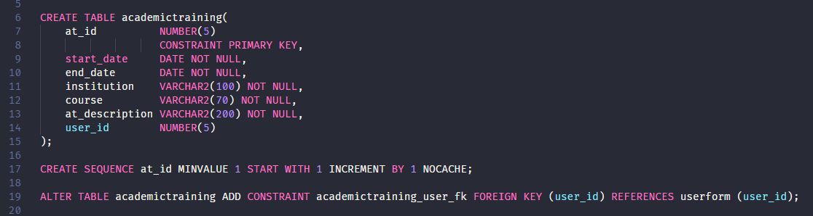

2.3.3 PROFESSIONALEXPERIENCE:

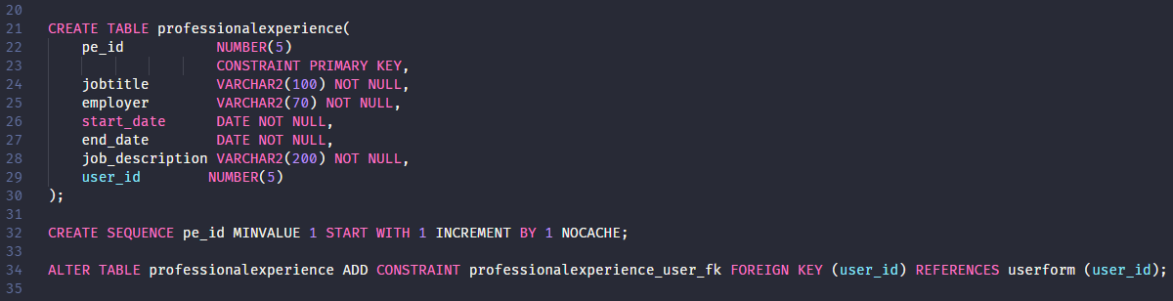

2.3.4 LANGUAGES:
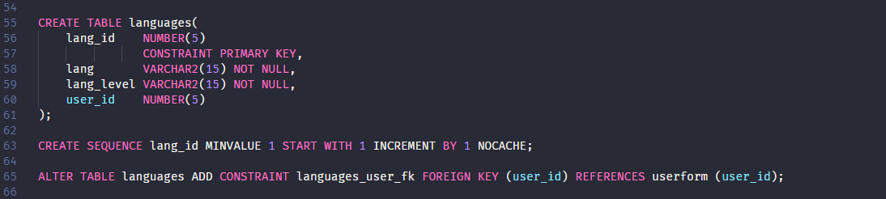

2.3.5 EXTRACURRICULARCOURSES:

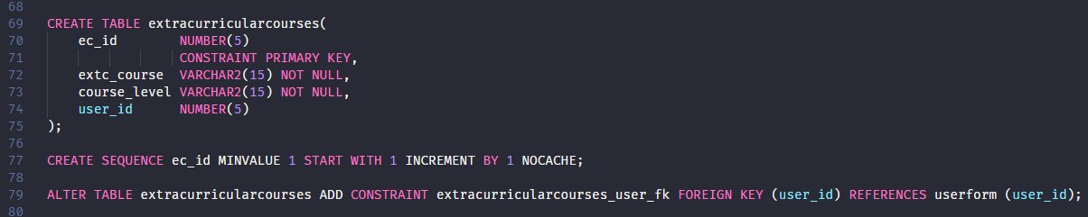

2.3.6 BIO:
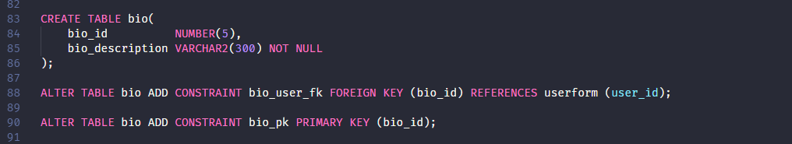

2.3.7 LOCATIONS:

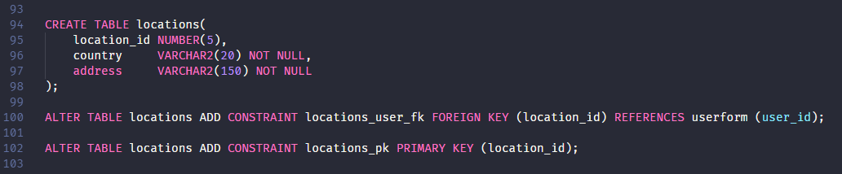

2.3.8 PROFESSION:

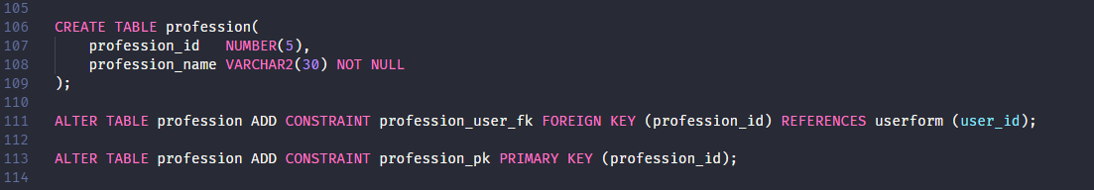

2.3.9 JOBOPENING:

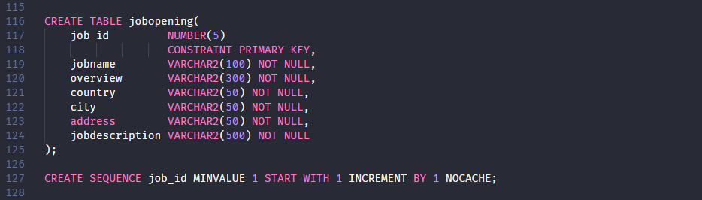

2.3.10 USER_JOBOPENING:

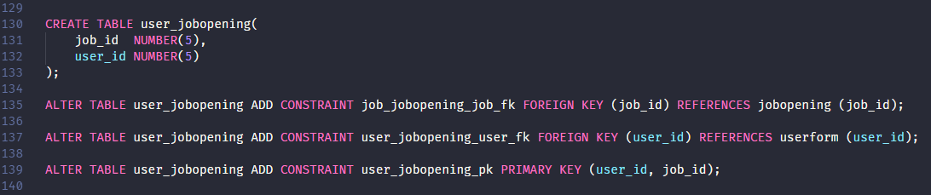

2.3.11 USER_JOBOPENING_FEEDBACK:

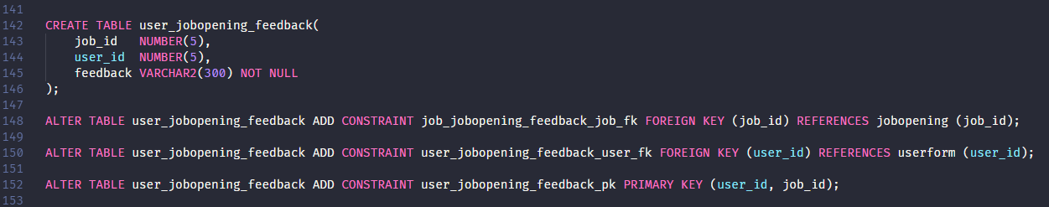

2.3.12 EMPLOYEE:

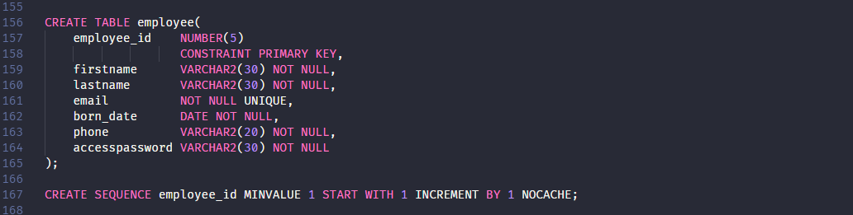

2.3.13 Implantação em Java.

Para inserção, atualização e remoção de dados, foram usadas classes e atributos na lingaugem Java para realizar estas operações conforme a necessidade do sistema.

A classe para operação com o banco de dados por toda a aplicação utilizada foi a classe PreparedStatement, que transforma uma String em uma instrução SQL e a executa no banco de dados.

Exemplo de inserção de cadastro na tabela USERFORM:

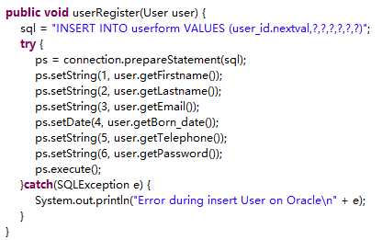

- Dicionário de Dados

3.0.1 Descrição de USERFORM:

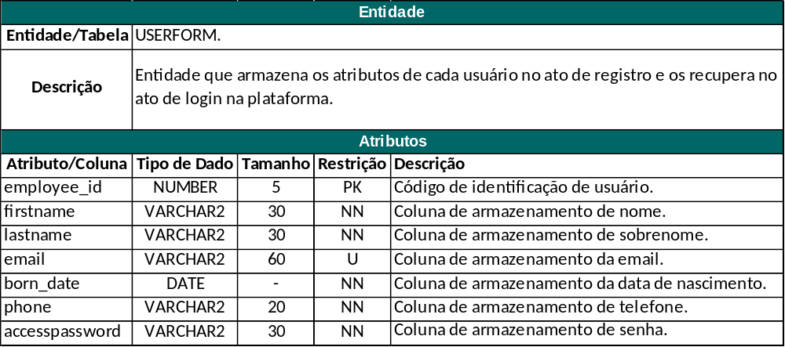
3.0.2 Descrição de ACADEMICTRAINING:

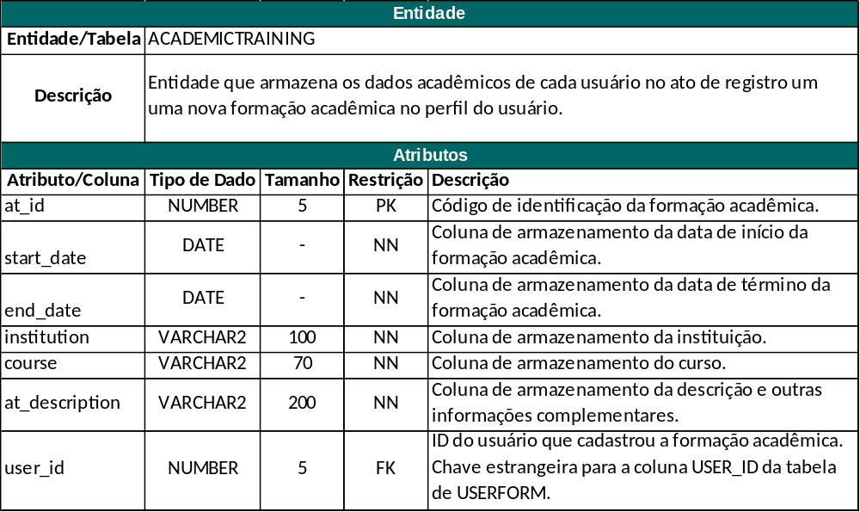

3.0.3 Descrição de PROFESSIONALEXPERIENCE:

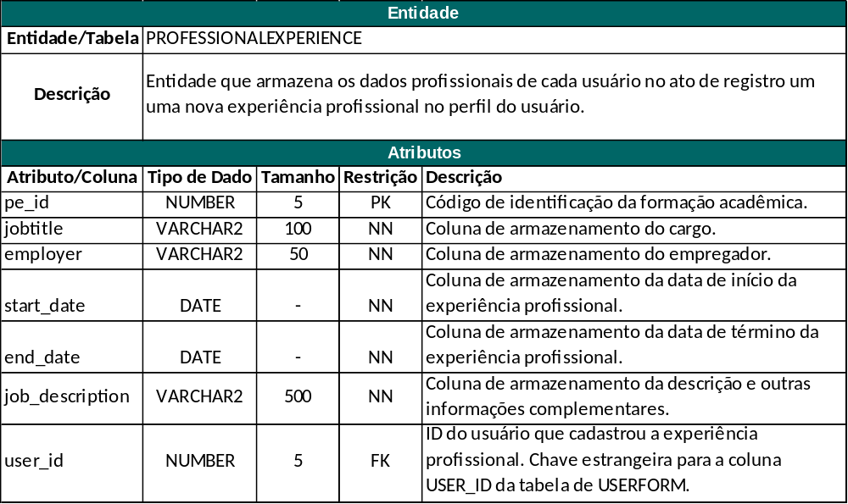
3.0.4 Descrição de LANGUAGES:

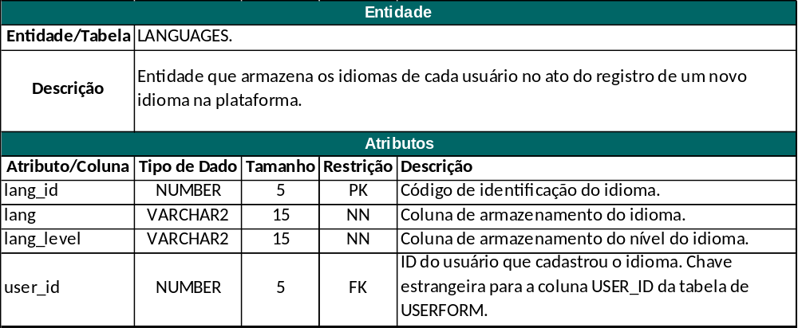

3.0.5 Descrição de EXTRACURRICULARCOURSES:

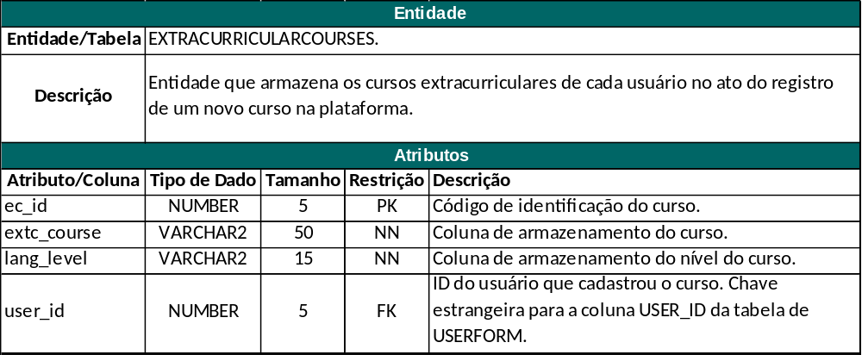

3.0.6 Descrição de BIO:

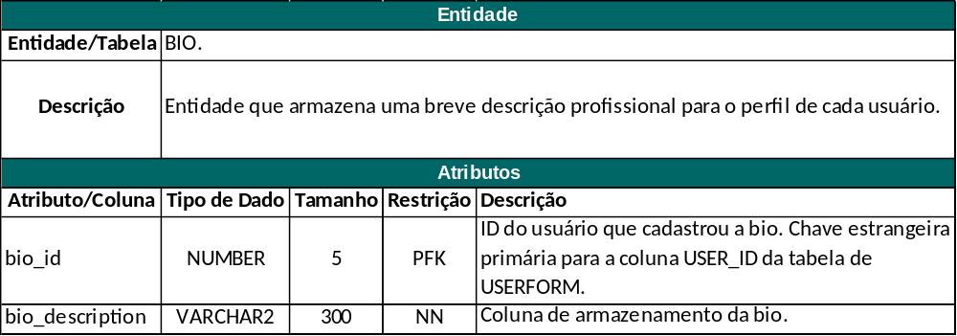

3.0.7 Descrição de LOCATIONS.

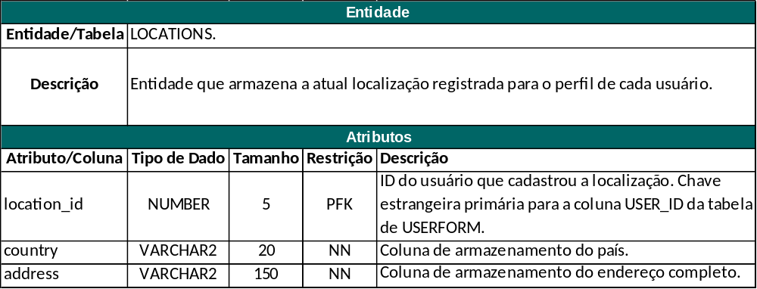
3.0.8 Descrição de PROFESSION:

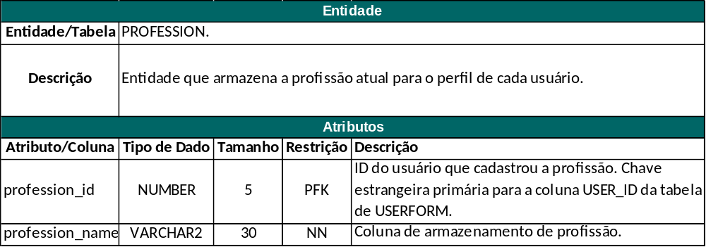

3.0.9 Descrição de JOBOPENING:

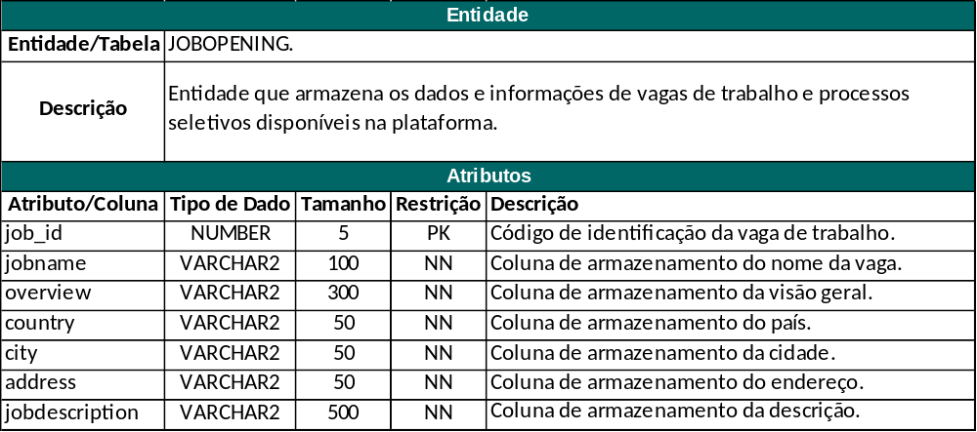
3.0.10 Descrição de USER_JOBOPENING:

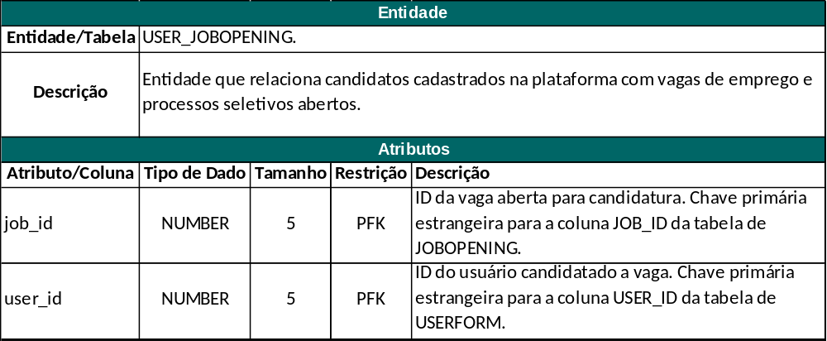

3.0.11 Descrição de USER_JOBOPENING_FEEDBACK:

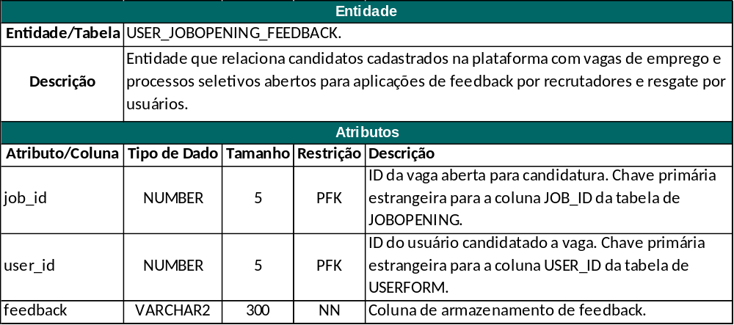
3.0.12 Descrição de EMPLOYEE:

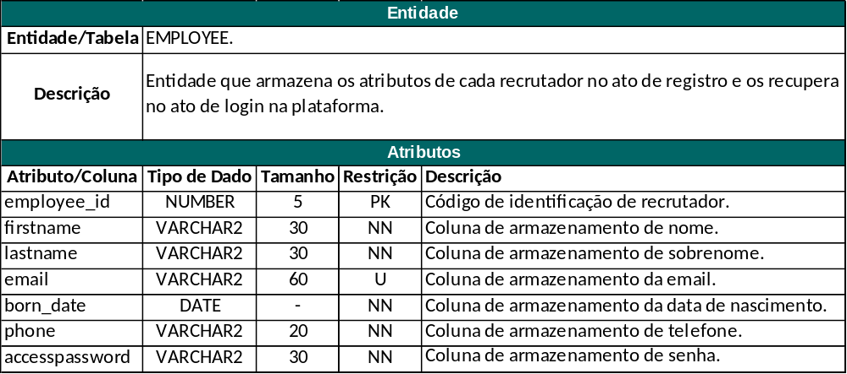

Fim do documento.

